
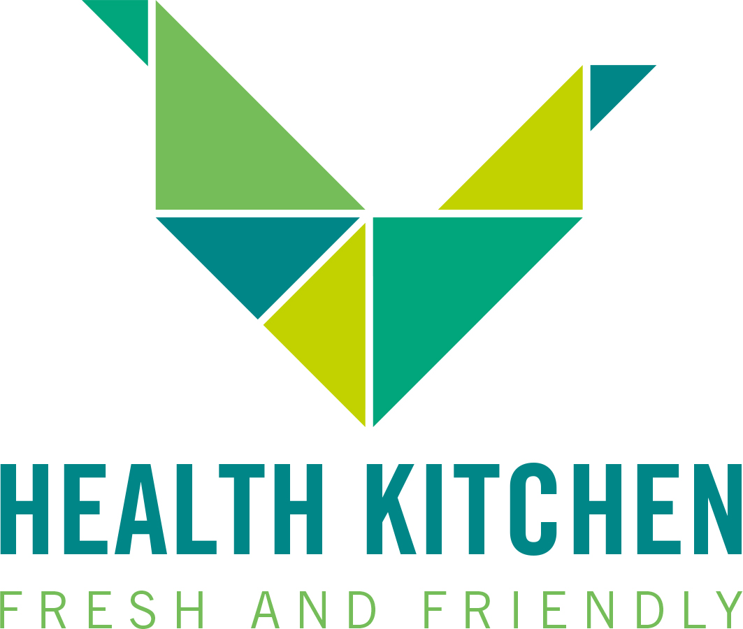
Gastronomie
Speiseplan Health Kitchen O11
KW 44 | 20.10. - 24.10.2025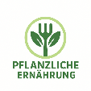

Montag: Tortellini Verdura
mit einer Süßkartoffel-Erdnuss-Kokos Sauce & Salat
Allergene: Gluten
Dienstag: Linsenbratling mit schwarzem Vollkornreis,
Mango Spitzkohl Kimchi & Salat
Allergene: Gluten

Mittwoch: Süßkartoffelgnocchis mit Kürbis und Mandel
gratiniert mit Mozzarella
dazu Salat
Allergene: Gluten, Laktose
Donnerstag: Blumenkohlcurry mit Cashew Kernen und Karotten
dazu schwarzer Vollkornreis & Salat
Allergene: Gluten

Freitag: Kartoffelauflauf mit Babyspinat und Sonnenblumenkernen
mit Mozzarella gratiniert
dazu Salat
Allergene: Gluten, Laktose, Ei

